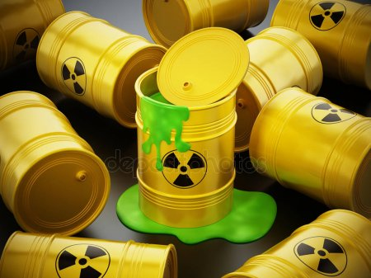
Памятка персоналу при получении сигнала "Угроза заражения аварийно химически опасными веществами (АХОВ)"
Передаётся после сигнала "Внимание всем" по местному радиовещанию, телевидению, подвижными средствами оповещения.
Например: "Внимание! Внимание! Граждане! На (указывается место аварии) произошел выброс в атмосферу (указывается наименование вещества). В зону заражения попадают улицы (перечисляются). Жителям этих улиц немедленно убыть в направлении (указываются улицы и названия безопасных мест)".
Сообщение дублируется многократно, с периодическим включением сирен.

Действия по сигналу "Угроза заражения аварийно химически опасными веществами (АХОВ)"
Находясь на работе...
а) если вы руководитель:
- внимательно прослушайте экстренное сообщение;
- записать улицы и объекты, попадающие в зону заражения, а также направление и места эвакуации;
- твердо знать, в каком месте находится ваш объект;
- если объект попадает в зону заражения:
- оповестить подчиненных и дать команду: "Взять средства индивидуальной защиты", а в случае появления посторонних запахов подать команду: "Газы";
- закрыть окна и двери;
- обесточить оборудование в помещениях;
- дать команду на выход подчиненных из помещения;
- убедиться в том, что помещения покинуты всеми;
- вывести людей из зоны заражения в указанные места.
- если объект не попадает в зону заражения - продолжать работу, при этом внимательно следить за дальнейшими сообщениями.
б) если вы рабочий (служащий):
- внимательно прослушать экстренное сообщение;
- если объект попадает в зону заражения:
- обесточить рабочее место;
- взять средства индивидуальной защиты;
- в дальнейшем действовать по указанию непосредственного начальника.
- если объект не попадает в зону заражения - продолжать работу.
Находясь дома...
- внимательно прослушать экстренное сообщение;
- записать (запомнить) улицы, попадающие в зону заражения, направление выхода;
- если улица, на которой вы живете, попадает в зону заражения:
- оповестить соседей;
- отключить нагревательные приборы, газ;
- одеть детей;
- взять документы, деньги, необходимые вещи;
- плотно закрыть окна;
- закрыть квартиру;
- быстро, но без паники, выйти из зоны заражения в район, указанный в сообщении;
- в районе эвакуации действовать по указанию органов ГОЧС или работников ППС УВД;
- соблюдать спокойствие и порядок.
- если ваша улица не попадает в зону заражения:
- оставаться дома;
- внимательно следите за дальнейшими сообщениями по местной радиотрансляционной и телевизионной сети;
- в случае изменения обстановки действовать в соответствии с рекомендациями, изложенными в сообщении.
Находясь на улице...
- внимательно прослушать экстренное сообщение через уличные громкоговорители или подвижные средства оповещения;
- уточнить, в каком районе и на какой улице вы находитесь;
- если район попадает в зону заражения - быстро, но без паники и суеты, уходите из зоны в соответствии с сообщением или указаниями сотрудников милиции.
ПОМНИТЕ:
- Основной способ защиты от аварийно химически опасных веществ – это экстренный выход вас и ваших близких в указанный безопасный район.
- При аварии с выбросом АХОВ вы располагаете весьма ограниченным временем.
- При знании, быстром и точном выполнении порядка действий ваша жизнь и жизнь ваших близких будет вне опасности, потому что оповещение всего населения будет проведено за минуты. Ширина зоны заражения составит от нескольких метров в начале до нескольких сот метров в конце облака.
- Время выхода из зоны заражения - от 5 до 20 минут, это обеспечит вашу безопасность.
ВАША ЖИЗНЬ И ЖИЗНЬ ВАШИХ ДЕТЕЙ В ЭКСТРЕМАЛЬНЫХ УСЛОВИЯХ – В ВАШИХ РУКАХ!
НЕ ЗАБЫВАЙТЕ БОЛЬНЫХ И ПРЕСТАРЕЛЫХ ЛЮДЕЙ, ПОМОГАЙТЕ ИМ!

